Grupo: 16
Integrantes:
Sthefany Ribeiro de Souza
Gianluca Bortolotto Ramos Antunes

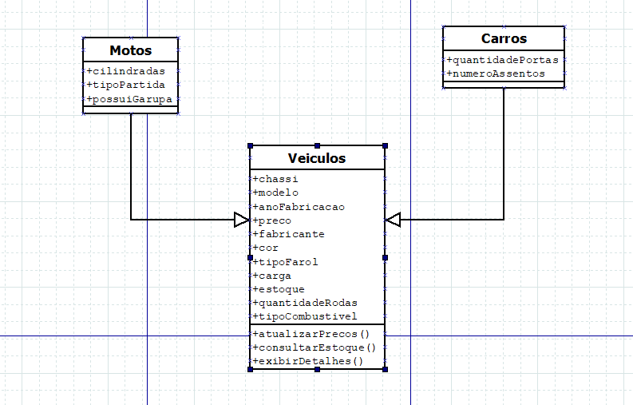

Objeto: híbrido Ferrari 296 GTB.

Atributos:
+quantidadePortas: 2
+tipoCombustivel: Híbrido Plug-in
+numeroAssentos: 2
+chassi: ZFF99ABC123456789
+modelo: 296 GTB
+anoFabricacao: 2024
+preco: R$ 3.500.000,00
+fabricante: Ferrari
+tipoFarol: Full LED Matrix
+carga: 74 litros
+cor: Rosso Corsa
+quantidadeRodas: 4
+estoque: 1

Operações:
+atualizarPrecos()
+consultarEstoque()
+exibirDetalhes()
======================================================================

Lista das Classes Identificadas
- Veículo (Superclasse): Agrupa todos os atributos e comportamentos comuns a qualquer veiculo do estoque da concessionária.
- Carro (Subclasse): Representa especificamente os automóveis, herdando os dados genéricos de Veiculo e adicionando suas características próprias.
- Moto (Subclasse): Representa especificamente as motocicletas, herdando os dados genéricos de Veiculo e adicionando suas características próprias.

======================================================================

Lista dos Atributos e Métodos de Cada Classe

1. Classe Veiculo (Superclasse)
- Atributos:
  - - chassi
  - - modelo
  - - anoFabricacao
  - - preco
  - - fabricante
  - - cor
  - - tipoFarol
  - - carga
  - - estoque
  - - quantidadeRodas
  - - tipoCombustivel
- Métodos:
  - + atualizarPreco()
  - + consultarEstoque()
  - + exibirDetalhes()

2. Classe Carro (Subclasse de Veiculos)
- Atributos:
  - - quantidadePortas
  - - numeroAssentos
- Métodos:

3. Classe Moto (Subclasse de Veiculo)
- Atributos:
  - - cilindradas
  - - tipoPartida
  - - temGarupa
- Métodos:

======================================================================

Justificativa das decisões de modelagem:
R:
Aplicação do Conceito de Herança: Para evitar a duplicação de dados e comportamentos que pertencem a qualquer meio de transporte comercializado (como chassi, modelo, preco e o método atualizarPreco), criou-se a superclasse Veiculo. As classes Carro e Moto estendem essa classe pai, reaproveitando a estrutura básica.
Preparação para Extensibilidade do Estoque: Atendendo à necessidade da concessionária de expandir o sistema futuramente, a estrutura em herança permite adicionar novos tipos de veículos (como Caminhao, Triciclo ou Quadriciclo) bastando criar novas subclasses herdando de Veiculo, sem alterar nada do código que já está funcionando.

======================================================================
Desafio (Opcional)
A concessionária pretende ampliar seu estoque para comercializar também caminhões, ônibus
e veículos elétricos.
Explique como sua modelagem permitiria incluir esses novos tipos de veículos sem alterar
significativamente a estrutura já existente.

R: Caminhoes e Onibus entraram como classe, já “VeículosElétricos” será objeto do atributo “tipoCombustivel”. As classes Caminhoes e Onibus herdarão todos os atributos de Veiculos, já que todos eles serão necessários para saber se o ônibus ou o caminhão é adequado ao o que o cliente procura.

